

سکو

**بررسی تکنیک های تحلیل نویسندگان در بستر**

**شبکه اجتماعی توئیتر**

تاریخ انتشار



|  |
| --- |
| **عنوان گزارش: بررسی تکنیک های تحلیل نویسندگان در بستر شبکه اجتماعی توئیتر** |
| **کلمات کلیدی: تحلیل نویسنده، شبکه­ اجتماعی** |
| **تهیه کنندگان: معصومه عظیم زاده** |
| **ناظر علمی: محمدهادی بکایی، پژمان گودرزی و مریم محمودی** |
| **گروه پژوهشی: سامانه­های پردازش وب و رایازبان** |
| **تاریخ انتشار: بهار 1403** |

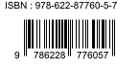

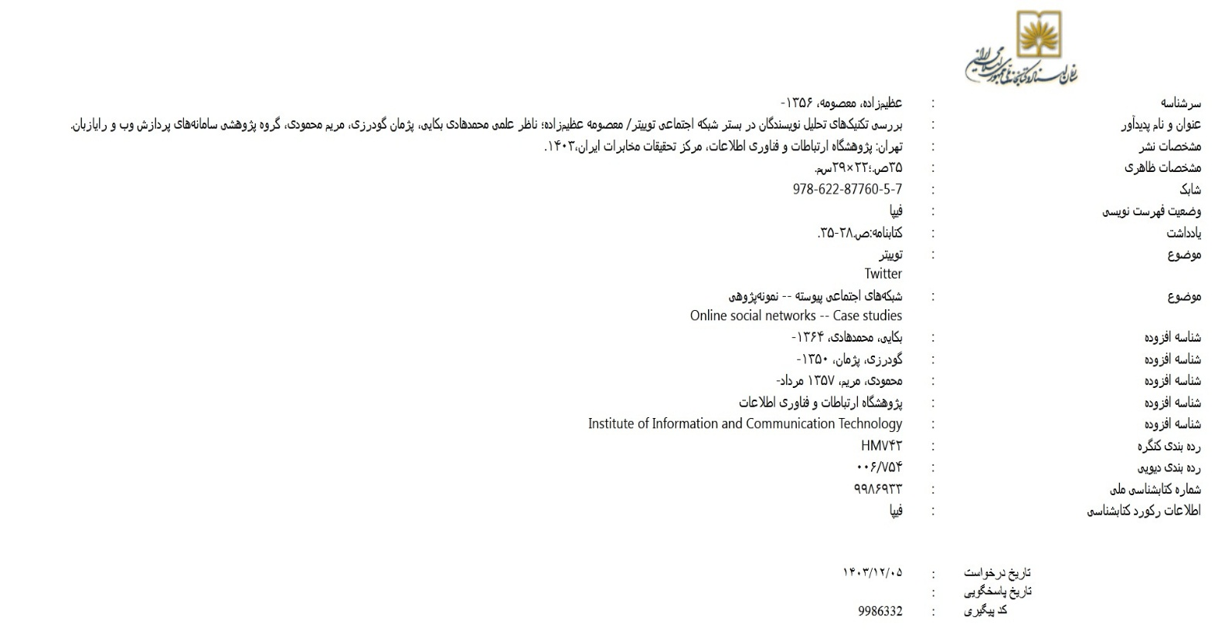

حقوق معنوی این اثر متعلق به پژوهشگاه ارتباطات و فناوری اطلاعات است و استفاده از آن با ذکر ماخذ بلامانع است.

**چکیده**

توسعه گسترده اینترنت و سایر فناوری‌ها از جمله پیدایش شبکه‌های اجتماعی آنلاین در دهه‌های گذشته منجر به افزایش شگفت انگیز حجم اطلاعات در دسترس برای افراد شده و جهان را بیش از هر زمان دیگری به هم متصل کرده است. فناوری‌های طراحی شده با هدف ارتباط و آموزش مردم در کنار مزایایی که دارند، با افزایش قطب‌بندی در جامعه و گسترش تئوری‌های توطئه و اخبار جعلی، می توانند برانگیزاننده جنایات خشونت‌آمیز در جامعه باشند. برهمین اساس، موضوع تشخیص گرایش سیاسی افراد یکی از موضوعاتی است که خصوصا در حوزه نشر ادعا و اخبار جعلی در فضای مجازی کاربرد دارد. به طور کلی، مردم معمولاً تمایل به پیروی از توصیه­ها و دستورالعمل­های سیاستمدارانی دارند که ایدئولوژی سیاسی مشابهی داشته باشند. در شرایط افراطی که میزان تعصب نسبت به یک حزب یا گروهی شدت داشته باشد، بعضا در شرایط بحران می­تواند منجر به تصمیم­گیری غیرمنطقی شده و مخاطرات گسترده ای را به همراه داشته باشد. با افزايش تعداد کاربران آنلاين، دانستن هويت کاربران و محتواي توليد شده آنها براي شناسایی و مقابله با موارد ذکر شده امری حیاتی است. یکی از تکنیک­های مهمی که برای درک ترجیحات سیاسی مخاطبان شبکه­های اجتماعی آنلاین نظیر رسانه­های اجتماعی پرمخاطب قابل استفاده است تکنیک­های «تحلیل نویسنده»[1] می­باشد. درک مخاطبان در شبکه­های اجتماعی به برنامه­ریزی استراتژی سیاسی کمک نموده و می تواند سوگیری را در پیش بینی ها، اصلاح نماید. در همین راستا، این گزارش به موضوع تحلیل نویسنده در بستر شبکه­ اجتماعی توییتر پرداخته است. چرا که اغلب برای وایرال[2] کردن محتوا و اخبار روز از طریق متن‌های کوتاه و تاثیرگذار استفاده می‌شود. همچنین توئیتر به علت فعالیت نخبگان حوزه‌های مختلف و احزاب سیاسی، یکی از برجسته‌ترین پلتفرم‌ها در انتشار گفتمان سیاسی است. تحلیل نویسندگی مبتنی بر متن یک زمینه پژوهشی است که بر بازیابی اطلاعات افراد بر اساس نوشته­های آنها متمرکز می باشد. به این منظور از قدرت محاسباتی داده‌های بزرگ و هوش مصنوعی همراه با زبان‌شناسی و روان‌شناسی شناختی به منظور طبقه‌بندی خودکار متون، شناسایی پروفایل‌ نویسنده و حل تعارضات نویسنده استفاده می شود.

**فهرست مطالب**

1 مقدمه 1

2 مروری بر مدل داده­های توییتر و ویژگی­های آن 2

2-1 مدل داده توییتر 3

2-2 مهمترین ویژگی­های مدل داده توئیت 4

3 تحلیل نویسنده 8

3-1 تحلیل نویسنده مبتنی بر تحلیل متن 11

3-2 تحلیل نویسنده مبتنی بر تحلیل گراف 18

3-3 تحلیل نویسنده مبتنی بر تحلیل متن و گراف 23

4 جمع­بندی 27

مراجع .. 28

# مقدمه

گسترش و رواج بکارگیری سیستم اطلاعات رایانه­ای، دستگاه­های محاسباتی شخصی و جهانی شدن اینترنت، اساساً زندگی روزمره ما را متحول کرده و نحوه تولید و هضم اطلاعات را تغییر داده است. بر این اساس در هر میلی ثانیه تعداد بی‌شماری از قطعات متنی و اسناد تولید می‌شوند. تحلیل نویسنده یکی از رویکردهای حیاتی برای تبدیل بار حجم وسیعی از داده­ها به دانش کاربردی و مفید از جمله آشکار کردن هویت و ویژگی‌های زبانی اجتماعی نویسنده اصلی است. تحلیل­های مبتنی بر متن مانند بررسی سبک نوشتاری و همچنین تحلیل­های مبتنی بر گراف از جمله بررسی شبکه روابط نویسنده دو حوزه مهم تحلیل نویسنده هستند. تحلیل نویسنده یک فرآیند ضروری قابل کاربرد در حوزه‌های مختلف مانند بررسی جرایم سایبری، روان‌شناسی، سیاسی و غیره است.

تحليل متن نویسنده مبتنی بر متن عمدتاً بر اين فرض استوار است كه هر نويسنده به وسيله يك اصطلاح منحصر به فرد مشخص مي­شود كه به معناي شيوه­اي متمايز و منحصر به فرد از استفاده از زبان است. متن نویسنده منعکس کننده این ویژگی است و از این رو می­توان از آن برای شناسایی نویسندگی یک سند استفاده کرد. وظیفه اصلی در پس تجزیه و تحلیل نویسندگی، یافتن مجموعه ویژگی­های نماینده اصالت نویسنده است. درست مانند اثر انگشت منحصر به فرد یک فرد، این مجموعه ویژگی باید یک اثر نوشتاری منحصر به فرد باشد که قادر به شناسایی یک فرد باشد. تحلیل نویسنده مبتنی بر گراف به بررسی گراف روابط نویسنده در یک دوره زمانی می­پردازد تا گرایش­ها و تمایلات کاربر را بر اساس روابط و تعاملاتش بررسی و تحلیل کند.

هدف اصلی این پژوهش بررسی موضوع تحلیل نویسنده، مفاهیم ذیل آن مانند شناسایی نویسنده، نمایه­سازی نویسنده و انتساب نویسنده با رویکرد تعیین گرایش سیاسی افراد در شبکه اجتماعی توییتر می­باشد. انجام وظایف تحلیل نویسنده و تعیین رویکرد سیاسی افراد در شبکه­های اجتماعی مبتنی بر تکنیک­های مختلف مبتنی بر تحلیل متن، تحلیل گراف و روش­های ترکیبی تحلیل متن و گراف قابل انجام است.

موضوع تشخیص گرایش سیاسی افراد از جمله موضوعاتی است که در حوزه نشر ادعا و اخبار جعلی در فضای مجازی کاربرد دارد. به طور کلی، مردم معمولاً تمایل به پیروی از توصیه­ها و دستورالعمل­های سیاستمدارانی دارند که ایدئولوژی سیاسی مشابهی داشته باشند. در شرایط افراطی، مردم می­توانند به شدت نسبت به یک حزب سیاسی تعصب داشته باشند که این موضوع خصوصا در شرایط بحران می­تواند برای جوامع مشکل آفرین باشد. همین موضوع حساسیت استفاده از شبکه­های اجتماعی به عنوان بستری برای نشر نظرات و دیدگاه­های سیاسی را نشان می­دهد.

در نظر گرفتن ایدئولوژی سیاسی به عنوان یک ویژگی روان­شناختی می‌تواند به مقامات دولتی و دولت‌های محلی کمک کند که در شرایط بحران سیاست‌های ارتباطی بهتری اتخاذ نموده و خرد سیاسی را بهبود بخشد. همچنین رسانه­های اجتماعی توسط افراد برای به اشتراک گذاشتن نظرات و دیدگاه­های خود استفاده می­شود. جای تعجب نیست که بخش مهمی از مردم نظرات و اخبار مربوط به سیاست یا اهداف مورد حمایت خود را به اشتراک می­گذارند، بنابراین نشانه­های قوی در مورد ترجیحات و ایدئولوژی­های سیاسی خود ارائه می­دهند]1[. ایدئولوژی سیاسی و همچنین سایر ویژگی­های شخصیتی از ردپای دیجیتالی کاربران قابل استنباط است. در این خصوص در پژوهشهای مختلف برای تحلیل گرایش افراد و میزان قطبی بودن گرایشات سیاسی در شبکه­های مجازی از روش­های مختلف مبتنی بر تحلیل متن، تحلیل گراف و روش­های ترکیبی استفاده شده است. تحلیل علایق یا اطلاعات جمعیت‌شناسی فرد نیز از جمله اولین زمینه­های تحقیقاتی در این حوزه است.

ساختار گزارش در دو بخش ارائه می­گردد. بخش اول به مفاهیم مطرح در زمینه فعالیت­های تحلیلی حوزه توییتر می­پردازد. در ادامه در بخش دوم به مفاهیم تحلیل نویسنده و همچنین پژوهش­های انجام شده در این زمینه با تاکید بر گرایش­های سیاسی مورد بررسی قرار می­گیرد.

# مروری بر مدل داده­های توییتر و ویژگی­های آن

در این بخش به مشخصه­ها و ویژگی­های اصلی توییتر که در انواع تحلیل­های این حوزه مورد استفاده قرار می­گیرد پرداخته شده است. در این خصوص مفاهیمی مانند هشتگ­ها، روندها، بازتوییت، منشن[3]، پاسخ و URL که در تحلیل­های مختلف این حوزه مورد استفاده قرار گرفته­اند مورد مرور و بررسی قرار می­گیرند. همچنین در انتهای این فصل درختواره­ای از مفاهیم مورد استفاده در پژوهش­های مرتبط در این حوزه ارائه می­شود.

## مدل داده توییتر

یک پست در توییتر، یک پیام کوتاه به نام «توئیت» است که حدود 280 کاراکتر دارد. یک توییت ممکن است حاوی تصاویر،URL ها و ویدیوها باشد. همه حساب­ها در توییتر به طور پیش فرض عمومی هستند، به این معنی که هر کاربری می­تواند توییت­های آن حساب را بخواند. کاربر می­تواند هر کاربر عمومی دیگری را برای «دنبال کردن» انتخاب کند. «خط زمانی» یک کاربر حاوی به‌روزرسانی‌های زمانی توییت‌های کاربرانی است که او دنبال می‌کند. بنابراین، هر کاربری مجموعه‌ای از «فالوور»[4] (کاربرانی که توییت‌هایی را که این کاربر ارسال می‌کند دریافت می‌کنند) و «فالویی»[5] (کاربرانی که توییت‌های آنها در جدول زمانی این کاربر ظاهر می‌شود) دارد.

کاربر می تواند تنظیمات حریم خصوصی نمایه خود را برای نمایش توییت­های عمومی یا محافظت شده پیکربندی کند. توییت­های محافظت شده فقط برای کاربرانی قابل مشاهده است که از قبل توسط فرستنده اصلی تایید شده باشند. علاوه بر این، کاربران در توییتر می‌توانند فهرست‌هایی را با حساب‌های دیگر کاربران ایجاد کنند یا در فهرستی که توسط کاربر دیگری ایجاد شده است مشترک شوند. این منجر به نمای متمرکزتری از جدول زمانی می شود، زیرا فقط حاوی توییت­هایی است که از کاربران متعلق به این لیست نشات می­گیرند.

به غیر از متن، تصاویر، ویدئوها و آدرس‌های اینترنتی، یک توییت ممکن است حاوی هشتگ‌ها و اشاره‌های کاربر باشد. مهمترین ویژگی­های مدل داده شامل هشتگ­ها (HT)[6]، روندها[7]، ریتوییت­ها (RTs)[8]، منشن­ها[9]، پاسخ­ها[10] و ­URLها هستند.

همچنین تحلیل داده این حوزه شامل تحلیل هرزنامه[11] حاوی مطالعاتی است که میزان شیوع این ویژگی را در توییت­های حاوی URL­های هرزنامه اندازه­گیری می­کند. ربات­ها شامل مطالعاتی هستند که ارزیابی می­کنند آیا این ویژگی توسط ربات­ها مورد سوء استفاده قرار گرفته است یا خیر. در نهایت، کاربران می‌توانند یک توییت را «لایک» (یا «مورد علاقه») کنند.

## مهمترین ویژگی­های مدل داده توئیت

در این بخش مهمترین ویژگی­های مدل داده­ای هشتگ تشریح می­شود. مواردی نظیر هشتگ، روند، بازتوییت، منشن، پاسخ و URL.

**الف- هشتگ**:

هشتگ کلمه­ای است که دارای یک کاراکتر هش (#) است. این کلمات به طور جداگانه ایندکس می­شوند و کاربران می­توانند به کمک هشتگ­های خاص، توییت­های مد نظر خود را از طریق پلتفرم پرس و جو کنند. هشتگ­ها به یک پدیده اجتماعی تبدیل شده­اند و استفاده از آنها به عنوان روشی ساده برای نشان دادن، ایده­آل­سازی و مفهوم­سازی یک کلمه (یا عبارت) واحد در یک پیام کوتاه پذیرفته شده است. عمل کلی تخصیص هشتگ به رویدادها، مکان­ها یا افراد تحت عنوان برچسب گذاری اجتماعی شناخته می­شود.

معیارهایی که در هشتگ­ها اعمال می شوند عبارتند از فراوانی[12]، اختصاصی بودن[13]، انسجام[14]و ثبات [15].

* فراوانی : تعداد کاربران و پیام­­های حاوی آن را اندازه­گیری می­کند.
* اختصاصی بودن: این معیار به سنجش رابطه معنایی بین هشتگ به عنوان یک کلمه و زمینه­ای که برای آن استفاده می شود اختصاص دارد.
* انسجام: به کمک این معیار سطح پراکندگی هشتگ در جوامع مختلف به عنوان ارجاع دهنده به یک مفهوم خاص اندازه گیری می­شود.
* در نهایت، ثبات به این معناست که چگونه هشتگ فرکانس و محتوای موضوعی خود را در طول زمان حفظ می­کند.

**ب- روند**:

هشتگ های محبوب و عبارات جستجوی رایج به عنوان «روند» فهرست شده­اند. در ادبیات به این موضوعات «موضوعات»[16]، «روندهای محبوب»[17] یا «موضوعات پرطرفدار»[18] نیز گفته می­شود. روندها در هر منطقه جغرافیایی متفاوت است و موضوعاتی که کاربران مشاهده می­کنند با توجه به موقعیت مکانی آنها و علایق کاربرانی که دنبال می­کنند تعیین می­شود. مطالعه روندهای توییتر اطلاعات ارزشمندی از اهمیت، مدت و تأثیر رویدادهای دنیای واقعی به دست می­دهد. به عنوان مثال، یک سوال جالب این است که آیا توییتر یک تولید کننده محتوای تازه است یا اینکه صرفاً محتوا را از منابع خارجی بازتولید می­کند. مطالعات نشان می‌دهد که توییتر به عنوان یک جمع‌آورنده محتوا عمل می‌کند و روندهای خاصی را به سمت محبوبیت سوق می‌دهد. علاوه بر این، یک تفاوت کیفی بین روندهایی که از فعالیت کاربر پدیدار می‌شوند و سرفصل‌های سنتی که توسط سایر رسانه‌های سنتی تولید می­شود، وجود دارد. به طور خاص، رویدادهایی که ابتدا به عنوان ترندهای توییتر ظاهر می­شوند، معمولاً توسط کاربران (حوادث، تظاهرات، اتفاقات و غیره) ضبط می­شوند، برخلاف رویدادهای سیاسی که عمدتاً توسط خبرنگاران حرفه­ای پوشش داده می­شود.

حوزه متمایز تحقیق در توییتر، تحلیل معنایی روندها و هشتگ‌ها است. هدف از این مطالعات تعیین روابط معنایی بین روندها و ایجاد گراف شباهت روند است. این گراف می تواند به مشخص کردن موضوعات در حال ظهور، دسته­بندی کاربران در گروه­های با علائق مشترک و کشف روابط پنهان بین موضوعات به ظاهر نامرتبط کمک کند.

**ج- بازتوییت، منشن، پاسخ و URL**:

کاربران می توانند توییت یک کاربر دیگر را «بازتوییت» یا پست مجدد[19] کنند. کاربران همچنین می‌توانند با افزودن یک «منشن» در یک توییت، با درج کاراکتر «@» و سپس یک نام کاربری (به عنوان نمونه «جک@») به‌صراحت به یک کاربر خاص ارجاع دهند.

در هر دو رویداد، کاربر ارجاعی (بازتوییت شده یا منشن شده) توسط سرویس مطلع می­شود. تعداد بازتوییت‌ها معمولاً با ارزش محتوای یک توییت خاص مرتبط است، در حالی که تعداد منشن­­ها با نام-مقدار[20] (یا شهرت) کاربر مرتبط است.

**د- پیشنهاد موضوع مبتنی بر هشتگ**:

در مطالعات تجزیه و تحلیل موضوع، هشتگ­ها پیش بینی­کننده­های خوبی برای «تم موضوعی»[21] یک توییت یا آشکارسازی رویداد هستند. این به نوبه خود، هشتگ­ها را در سیستم­های توصیه ارزشمند می­کند و به کاربران کمک می­کند تا هشتگ­های مناسب را به توییت­ها اختصاص دهند. به طور مشابه، سیستم‌های پیشنهاد موضوع تلاش می‌کنند تا موضوعاتی را استخراج کنند که به علایق و دوستی‌های کاربران بستگی دارد، در حالی که به موقع و دقیق هستند.

## دسته بندی مفاهیم و ویژگی­های شبکه اجتماعی توئیتر

هر چند دسته بندی­های مختلفی برای مفاهیم و ویژگی­های مورد استفاده در پژوهش­های انجام شده در حوزه توییتر قابل ارائه است. اما طبق مقاله]2[ در پژوهش­های انجام شده در حوزه توییتر مفاهیم به چهار شاخه اصلی قابل تقسیم است. دسته اول تحت عنوان مفاهیم «پایه»[22]، روش‌های دسترسی به داده‌ها و ویژگی‌های توییتر (به عنوان مثال هشتگ) را شامل می­شود و سه بخش دیگر شامل مفاهیم «تحلیل احساسات»[23]، «گراف اجتماعی»[24] و «تهدید»[25] است.

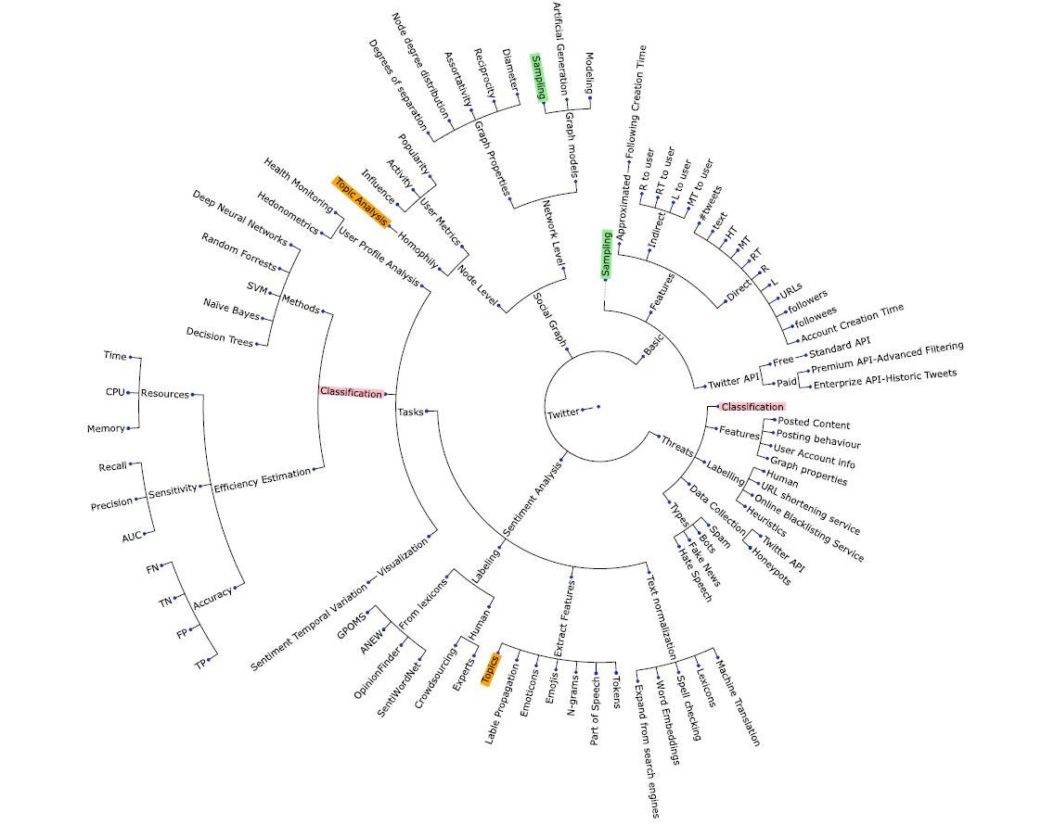

**HT = Hashtags, MT = Mentions, RT = Retweets, R = Replies, L = Likes**

**شکل 1:** **دسته بندی مهمترین مفاهیم در پژوهش­های انجام شده در محیط توییتر**]2[

مطابق شکل 1 اگرچه این طرح دارای ساختار درختی است، برخی گره­ها (مفاهیم) در بیش از یک ناحیه قرار دارند(موارد هایلایت شده). مانند گره «نمونه‌برداری»[26] در زیر شاخه «پایه» و «گراف اجتماعی»، گره «دسته­بندی»[27] در زیر شاخه «تحلیل احساسات» و «تهدید» و گره «تحلیل موضوع»[28] زیر شاخه «تحلیل احساسات» و «گراف اجتماعی». به طور کلی شکل 1 حاوی اطلاعات متنوع و ارزشمندی در خصوص انواع مفاهیم و دسته­بندی­های حوزه تحلیل نویسنده است.

# تحلیل نویسنده

تحلیل نویسندگی یک زمینه مطالعاتی مرتبط با بازیابی اطلاعات(IR)[29] و پردازش زبان طبیعی(NLP)[30] است که بر بازیابی اطلاعات از افراد بر اساس نوشته­های آنها متمرکز است. به این منظور از قدرت محاسباتی داده‌های عظیم و هوش مصنوعی همراه با زبان‌شناسی و روان‌شناسی شناختی به منظور طبقه‌بندی خودکار متون، شناسایی پروفایل‌ نویسنده و حل تعارضات نویسنده استفاده می­گردد (شکل 2).

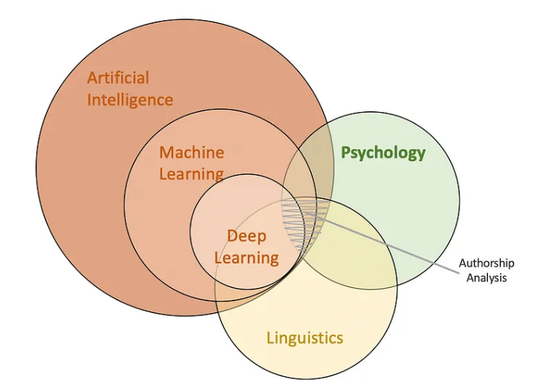

**شکل 2: حوزه­های مرتبط با تحلیل نویسنده[31]**

تحلیل نویسندگی کاربردهایی در «زبان‌شناسی قانونی« دارد زیرا می‌تواند شواهد زبانی ارائه دهد که چهره واقعی نویسنده یک سند تهدیدآمیز ناشناس را آشکار ‌کند. علاوه بر این سایر کاربردهای این تکینیک در زمینه­های مختلف و مهمی مانند تشخیص سرقت ادبی بین دو سند مورد مناقشه و همچنین جعلی یا واقعی بودن یک یادداشت خودکشی است. بازاریابی نیز یکی دیگر از کاربردهای تحلیل نویسندگی است زیرا می­تواند ویژگی­های جمعیت شناختی مشتریان را با تجزیه و تحلیل نظرات آنها در مورد محصولات و خدمات در شبکه­های اجتماعی دسته­بندی کند. این بینش‌ها می‌تواند به شرکت‌ها کمک کند تا سبک ارتباطی و استراتژی‌های بازاریابی خود را برای ایجاد رابطه رضایت‌بخش‌تر مشتری با شرکت تطبیق دهند. با استنباط ویژگی‌های پنهان کاربران شبکه‌های اجتماعی، احزاب سیاسی نیز می‌توانند درک عمیق‌تری از مخاطبان خود و بحث‌های مرتبط به دست آورند. به این ترتیب تکنیک­های تحلیل نویسنده برای درک ترجیحات سیاسی مخاطبان شبکه­های ارتباطی سیاسی و آموخته­های سیاسی توییتر و رسانه­های مطرح قابل استفاده می­باشد. درک مخاطبان در شبکه­های اجتماعی به برنامه­ریزی استراتژی سیاسی کمک نموده و سوگیری را برای پیش بینی نتایج انتخابات تصحیح می­کند.

در پژوهش­های انجام شده بیشتر صفات مورد تجزیه و تحلیل از منظر تحلیل نویسندگی بر ویژگی­های جمعیت شناختی مانند جنسیت، سن یا حرفه متمرکز شده است. فعالیتهای اخیر بر تحلیل محتوا و رفتار کاربر نیز متمرکز شده است. در این زمینه فعالیتهای مختلفی در خصوص اینکه کدام یک از کاربران یک شبکه اجتماعی منتشرکننده اخبار جعلی هستند، و اینکه آیا یک فرد مشهور است یا خیر و همچنین حوزه­هایی مانند کیفیت استدلال و یا شهرت آنها افراد انجام شده است.

سه مفهوم ذیل حوزه تحلیل نویسنده ]3[ عبارتند از:

* انتساب نویسنده[32] یا همان شناسایی نویسنده[33]:

به بررسی تعلق یک متن به یک نویسنده از میان چندین نویسنده(با وجود چند مجموعه متن از آنها) انتساب نویسنده گویند.

* تأييد نویسنده[34]:

تایید نویسندگی به معنای برررسی تعلق متن به یک فرد با بررسی مجموعه‌ای از تالیفات همان نویسنده اطلاق می­شود.

* نمایه­سازی نويسنده[35]

نمایه­سازی نویسنده به معنای شناسایی هویت یک نویسنده از طریق بررسی متون نوشته شده توسط او است. در تعریف دیگری نمایه سازی نویسنده به معنای تجزیه و تحلیل مجموعه­ای معین از متون برای کشف ویژگی­های مختلف نویسنده بر اساس ویژگی­های سبکی و محتوایی یا شناسایی نویسنده است[36]. این شامل پیش‌بینی ویژگی‌های جمعیت‌شناختی مانند جنسیت، سن، زبان مادری و ویژگی‌های شخصیتی نویسنده از بررسی سبک نوشتاری او است.

نمایه سازی نویسنده را می توان به عنوان یک مسئله دسته بندی و خوشه بندی متن چند طبقه­ای چند برچسبی در نظر گرفت. این یک مسئله خوشه‌بندی بالقوه است زیرا هدف شناسایی سبک‌های نوشتاری همگن و خوشه‌بندی آنها با هم برای تجزیه و تحلیل شباهت در پیکره داده شده است.

نکته قابل توجه آن است که هر یک از این وظایف بسته به نوع بیان مسئله­ای که در دنیای واقعی برای آن استفاده می شود، قابل توسعه هستند. گاهی اوقات، اهداف این وظایف نیز با یکدیگر همپوشانی دارند. روش­های مرتبط با تحلیل نویسندگی به دسته مبتنی بر متن، مبتنی بر گراف و ترکیبی قابل تقسیم هستند. در این بخش مروری بر این روش­ها و پژوهش­های مرتبط خواهیم داشت.

## تحلیل نویسنده مبتنی بر تحلیل متن

پیش‌بینی گرایش سیاسی یا ویژگی کاربر از متن بر این فرض استوار است که استفاده از زبان منعکس‌کننده ویژگی‌های دموگرافیک، حالات روان‌شناختی یا ترجیحات کاربر است. فعالیت­هایی که در جهت شناخت جهت­گیری­های سیاسی انجام شده بیشتر مبتنی بر تخصیص برچسب دو گانه (به عنوان نمونه لیبرال و محافظه کار) به گرایش­های سیاسی متمرکز بوده است. با این حال، این مجموعه داده‌ها نمونه‌های معرف کل جمعیت نیستند و تنوع نگرش‌ها و مشارکت سیاسی را منعکس نمی‌کنند. همچنین ترجیح سیاسی دوگانه، کاربرانی را که ایدئولوژی سیاسی ندارند را نیز نادیده می­گیرد. برای محققانی که هدفشان درک ترجیحات گروهی، صفات یا ارزش­های اخلاقی است، درنظر گرفتن همه گروههای کاربران بسیار مهم هستند. در برخی فعالیتهای اخیر گرایش کاربران به صورت طیفی در نظر گرفته شده است. بطور کلی ایراداتی که به روش­های مبتنی بر برچسب دوگانه وارد است در زیر فهرست شده است.

* عدم انعکاس تنوع نگرش‌ها و مشارکت سياسي
* عدم معرف کل جمعيت بودن مجموعه داده‌ها
* عدم تمايل اغلب مردم براي ابراز صريح جهت گيري سياسي يا عضويت در احزاب
* عدم در نظر گرفتن کاربران فاقد ايدئولوژي سياسي

یکی از معدود فعالیتهایی که به صورت طیفی در این حوزه انجام شده است و به ایالات متحده آمریکا مربوط است، گرایش­ها را به صورت طیف 7 نقطه­ای در نظر گرفته است]4[. علی رغم اینکه رایج­ترین طیف ایدئولوژی سیاسی در ایالات متحده محافظه کار - لیبرال است، در این مقاله مجموعه‌ای از داده‌های جدید از کاربران توییتر جمع‌آوری شده که به این طیف هفت نقطه‌ای نگاشت شده‌اند. برچسب گذاري هفت سطحي گرايش سياسي افراد عبارتند از:

* 1. محافظه کار تندرو
  2. محافظه کار
  3. نسبتا محافظه کار
  4. ميانه رو
  5. نسبتا ليبرال
  6. ليبرال
  7. ليبرال تندرو

ویژگی­های مورد استفاده عبارتند از یک­گرم­ها[37]، شمارش بسامد کلمات LIWC[38])شامل بخش­هاي مختلف گفتار، مقوله­هاي موضوعي و احساسات (، عناوین ­Word2Vec [39] (ايجاد خوشه کلمه به طور خودکار) و عبارت­های سیاسی[40].

* + انتخاب یک­گرم­هاي مربوط به سياست با دسته­بندي متداول­ترين یک­گرم­ها در سه دسته:
    - الفاظ سياسي[41]: ذکر اصطلاحات سياسي (234 مورد)
    - موجودیت­های نام سياسي[42]: ذکر نام­هاي خاص سياستمداران خارج از اصطلاحات سياسي (39 مورد)
    - موجودیت­های نام رسانه­اي[43]: ذکر منابع رسانه­هاي سياسي و صاحب نظران خارج از اصطلاحات سياسي (20مورد)

در این فعالیت مجموعه داده‌هاي جديد با برچسب‌هاي ايدئولوژي سياسي توليد شده به روش خود اظهاري مبتني بر نظرسنجي‌ براي دو هدف عمده استفاده شده است.

* توصيف گروه‌هاي سياسي کاربران از طريق استفاده از زبان در توييتر
* ايجاد يک مدل دقيق پيش بيني ايدئولوژي سياسي کاربران

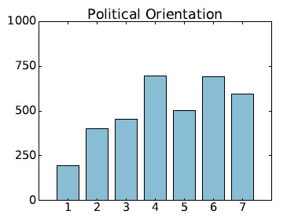

**شکل 3: توزیع ایدئولوژی سیاسی در مجموعه داده­ها ]4[**

شکل 3 توزیع ایدئولوژی سیاسی را در مجموعه داده­های این پژوهش نشان می­دهد. همانگونه که این شکل نشان می­دهد ایدئولوژی سیاسی در طیفی از 1 به معنای بسیار محافظه کار تا 7 به معنای بسیار لیبرال توزیع شده است. مطابق این شکل دسته­های 4 و 6 و 7 بیشترین آمار دارند. به این معنی که گرایش­های میانه­رو، لیبرال، لیبرال تندرو بیشترین گرایش­ها را به خود تخصیص داده­اند.

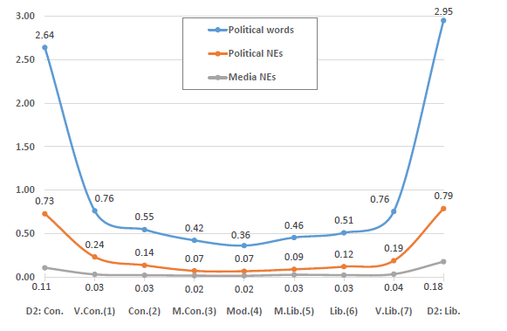

**شکل 4: میزان استفاده از کلمات و موجودیت­های سیاسی در بین دسته­های سیاسی از کل کلمات استفاده شده]4[**

شکل 4 میزان استفاده از انواع کلمات و واژگان سیاسی در بین دسته­های سیاسی از کل کلمات سیاسی استفاده شده را نشان می­دهد. در این شکل میزان استفاده از سه نوع واژگان سیاسی شامل کلمات سیاسی، موجودیت­های سیاسی و موجودیت­های رسانه­ای در 7 گروه ایدئولوژیک در مجموعه داده D1 و D2 ارائه شده است. برخی نتایج قابل استنتاج از این شکل عبارتند از:

* D2 دارای انحراف زیادی نسبت به واژگان سیاسی نسبت به D1 است این برآورد به میانگین بیش از سه برابر بیشتر در هر سه دسته واژگان نسبت به طبقات افراطی از D1 می­رسد.
* در گروه­های D1، یک U شکل تقریباً کاملاً متقارن در هر سه نوع واژگان سیاسی مشاهده می­شود.
* سیاسی بودن واژگان لیبرال‌ها و محافظه‌کاران افراطی خصوصا در دسته کلمات سیاسی و اختلاف زیاد آن با سایر دسته­ها قابل مشاهده است.
* توصیف یک فرد به عنوان یک لیبرال افراطی یا محافظه‌کار، به همان اندازه نشان‌دهنده سطح مشارکت سیاسی او در مقیاس چپ یا راست است.

در مقاله ]5[ رابطه ویژگی‌های زبانی برای شناسایی وابستگی‌های سیاسی بررسی شده است. به این منظور قابلیت اطمینان ترکیب ویژگی‌های وابستگی سیاسی به وظایف تحلیل نویسنده بررسی شده است. برای ایجاد دیتاست، ابتدا مجموعه‌ای متشکل از توئیت‌های سیاستمداران اسپانیایی منتشر شده در سال 2020 شامل اعضای دولت، سناتورها، نمایندگان، روسای جوامع خودمختار، شهرداران، مشاوران و سیاستمداران سابق گردآوری شده است. در مرحله بعد، طیف سیاسی آن‌ها را که نوعی دسته بندی ایدئولوژی‌های سیاسی است، به عنوان یک مسئله طبقه‌بندی دوتایی (چپ در مقابل جناح راست) و همچنین به عنوان یک مسئله طبقه­بندی چندتایی (چپ، چپ میانه‌رو، راست میانه‌رو، و جناح راست) تحلیل گردیده است. مجموعه داده PoliCorpus-2020 نیز از دیدگاه تحلیل نویسنده ارزیابی شده است و به پاسخ به این پرسش پرداخته آیا می­توان ویژگی­های ایدئولوژی سیاسی را به شهروندان عادی نسبت داد یا خیر. این مطالعه مبتنی بر استفاده از ویژگی­های زبانی است که می­تواند سبک نوشتاری نویسنده را مشخص کند. تاثیر ویژگی­های زبانی به طور جداگانه ارزیابی شده و با جاسازی­های پیشرفته در سطح جمله و کلمه ترکیب شده است.

در این مقاله ویژگی‌های زبانی، n-gram در سطح کلمه و کاراکتر و «جاسازی کلمه و جمله» [44] استفاده شده است. برای این منظور، معماری شبکه‌های عصبی مختلف مورد آزمایش قرار گرفته است تا دقت، کیفیت، عملکرد و قابلیت تفسیر مدل‌های حاصل تعیین گردد. طبق ادعای این پژوهش استفاده از ویژگی­های زبانی که به طور خاص برای اسپانیایی طراحی شده است همراه با جاسازی­های متنی هنوز به طور گسترده مورد بررسی قرار نگرفته است. بنابراین ویژگی‌های زبانی که سرنخ‌های سبک‌سنجی و مورفولوژی را از نوشته‌ها دریافت می‌کنند، می‌توانند عملکرد و تفسیرپذیری را در پروفایل نویسنده و وظایف انتساب نویسنده افزایش دهند.

جریان کاری روش پیشنهادی در شکل 5 نشان داده شده است.

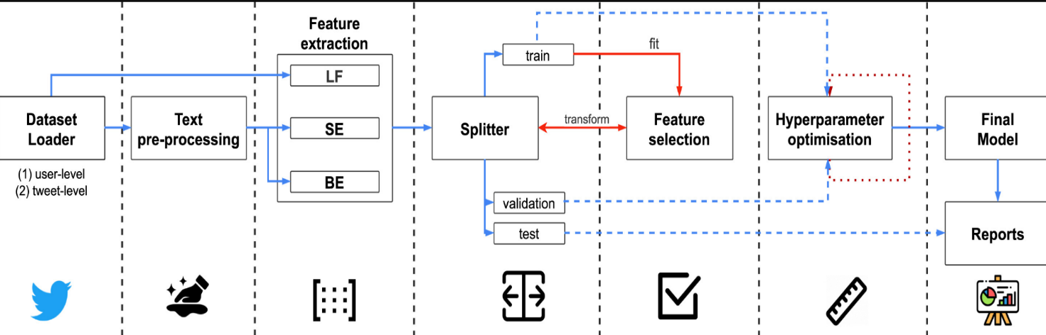

**شکل 5: جریان کاری روش پیشنهادی]5[**

برخی نتایج حاصله مبتنی بر ویژگی­های متنوع متنی و در معماری­های مختلف در جدول 1 قابل مشاهده است. همچنین نتایج به تفکیک جنسیت مرد و زن و همچنین بازه سنی آنها ارائه شده است. ضمن اینکه نمادهای مربوط به جدول 1 در جدول 2 تشریح شده است.

**جدول 1: پروفایل نویسنده مبتنی بر جنسیت و محدوده سنی]5[**

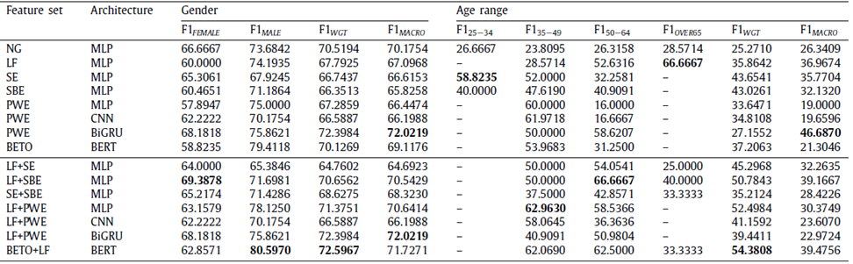

**جدول 2: توضیح نمادهای مربوط به جدول 1**

|  |  |  |
| --- | --- | --- |
| **ردیف** | **نماد** | **معادل** |
| **1** | NG | N-gram based feature |
| **2** | LF | Linguistic Features |
| **3** | SE | Sentence Embeddings |
| **4** | SBE | Sentence BERT transformers |
| **5** | PWE | Pretrained Word Embeddings(non-contextual) |
| **6** | BETO | a Spanish BERT model(contextual word embeddings |

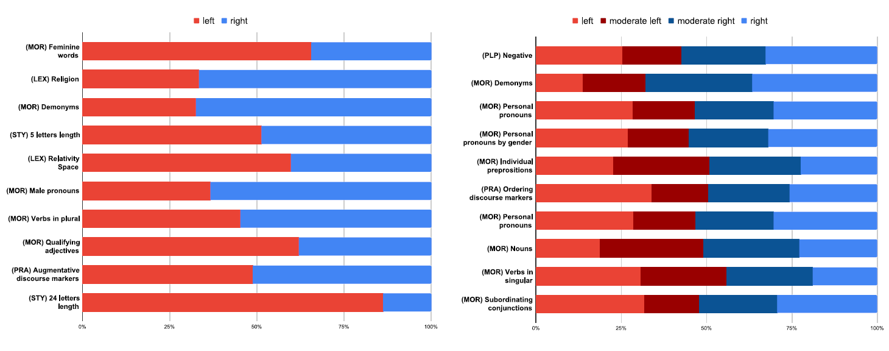

**شکل 6: تفاوت ویژگی­های زبانی روی پروفایل نویسنده در طیف طبقه بندی باینری در مقابل طیفی]5[**

تفاوت ویژگی­های زبانی روی پروفایل نویسنده در طیف طبقه بندی باینری در مقابل طیفی نیز در شکل 6 نشان داده شده است.

در مسابقات PAN نیز موضوعات مختلفی در زمینه تحلیل نویسنده در سالهای مختلف مطرح شده است. وظایف مربوطه به آنها تعریف شده و مسابقات به صورت سالیانه برگزار شده است. به عنوان نمونه در سال 2022 مسابقات تحت عنوان «راستی‌آزمایی تألیف، شناسایی ناشران سخنان کنایه آمیز و کلیشه، و سبک آنها»[45] برگزار شده است ]5[. در PAN 2022 روی نمایه­سازی نویسندگان کنایه آمیز در توییتر تمرکز شده است. در این تحلیل بر آن دسته از نویسندگانی که از کنایه برای گسترش کلیشه­ها استفاده می­کنند، تأکید ویژه­ای شده است. هدف این بود که نویسندگان بسته به تعداد توییت‌های حاوی کنایه، به کنایه‌آمیز یا غیر کنایه‌آمیز طبقه‌بندی شوند. در میان این نویسندگان، زیرمجموعه‌ای که از کنایه برای انتقال کلیشه‌ها استفاده می‌کنند در نظر گرفته شد تا بررسی شود که آیا مدل‌های پیشرفته برای شناسایی آنها قابل ارائه است یا خیر.

PAN 2021 به موضوع «نمایه­سازی ناشران سخنان تنفرآمیز در توییتر»[46] اختصاص داشت ]6[. سخنان نفرت­آمیز، معمولاً به عنوان هرگونه تحقیر یک فرد یا یک گروه بر اساس برخی ویژگی‌ها، مانند نژاد، رنگ، قومیت، جنسیت، گرایش جنسی تعریف می‌شود.

PAN 2020 به موضوع اخبار جعلی و با عنوان «مایه­سازی ناشران اخبار جعلی در توییتر» اختصاص داشت ]6[. تمرکز وظیفه تعریف شده بر تعیین این است که آیا نویسنده فید توییتر تمایل به انتشار اخبار جعلی دارد یا خیر. دو هدف اصلی بوده اند: (1) امکان سنجی شناسایی خودکار پخش کنندگان بالقوه اخبار جعلی در توییتر و (2) نشان دادن دشواری شناسایی آنها زمانی که آنها خود را به بازتوییت کردن اخبار خاص دامنه محدود نمی­کنند. برای این منظور مجموعه­ای با داده­های توییتر ارائه شده است که زبان­های انگلیسی و اسپانیایی را پوشش می دهد. در مجموع، رویکردهای 66 شرکت‌کننده ارزیابی شده است.

آزمایشگاه ارزیابی PAN 2019 چهار وظیفه مشترک مرتبط با تجزیه و تحلیل نویسندگی، مانند تجزیه و تحلیل نویسندگان بر اساس سبک نوشتاری آنها را سازماندهی کرد ]7[. دو مورد از این وظایف مشخصات نویسندگان را از دو منظر بررسی کرده­اند: (1) ربات بودن یا انسان بودن و (2) مطالعه شخصیت‌ افراد مشهور. در وظیفه دیگر به سنتی‌ترین وظیفه تحلیل نویسندگی، یعنی انتساب نویسندگی، از زاویه جدید انتساب نویسندگان در حوزه‌های مختلف نوشتاری (یعنی موضوعات[47]) پرداخته شده است. وظیفه چهارم به موضوع مهم و در عین حال بسیار دشوار رسیدگی به اسناد چند نویسنده و تشخیص تغییرات سبک در متن مشخص که توسط بیش از یک نویسنده نوشته شده بود اختصاص داده شده است.

به عنوان جمع بندی می­توان گفت که تحلیل مشارکت­های اخیر در وظایف مشترک PAN در مورد تحلیل نویسنده نشان می‌دهد که محبوب‌ترین مجموعه ویژگی‌های مورد استفاده، ویژگی‌های مبتنی بر شمارش کلمه یا کاراکتر n-gram هستند. جاسازی کلمه[48] یکی دیگر از ویژگی­های محبوب استفاده شده در وظایف مشترک PAN است. شرکت‌کنندگان همچنین از ویژگی‌های زبانی شامل PoS، پارامترهای سبک‌سنجی مانند میانگین طول متن و استفاده از نشانه‌های نقطه‌گذاری خاص، نشانگرهای گفتمان عامیانه، خطاهای رایج در املای ورودی و خروجی و شکلک‌ها و سایر ویژگی‌ها استفاده می‌کنند.

روش‌هایی که بر ویژگی‌های نحوی متکی هستند، معمولاً سرنخ‌های خوبی برای شناسایی نویسنده ارائه می‌دهند. در طبقه­بندهای مبتنی بر نظارت استفاده شده، نویسندگان به میزان قابل توجهی از طبقه­بندهای سنتی یادگیری ماشینی مانند SVM استفاده کرده­اند. همانطور که اشاره شد، استفاده از شبکه‌های عصبی و جاسازی کلمات همچنان درصد کمتری را به خود اختصاص داده و بیشتر بر استفاده از شبکه‌های عصبی تکراری و کانولوشن و همچنین مدل‌های ترانسفورماتور مبتنی بر BERT تاکید شده بود.

## تحلیل نویسنده مبتنی بر تحلیل گراف

توییتر در مقایسه با سایر شبکه­های اجتماعی برخط (OSN)[49] یک مدل داده ساده و یک API [50] برای دسترسی به داده دارد. این موضوع آن را برای مطالعات شبکه­های اجتماعی که سعی در تجزیه و تحلیل الگوهای رفتار آنلاین، ساختار گراف اجتماعی، احساسات نسبت به موجودیت های مختلف و ماهیت حملات مخرب در یک شبکه زنده با صدها میلیون کاربر دارند، ایده آل می­کند. در واقع، توییتر به عنوان یک پلتفرم تحقیقاتی بزرگ ایجاد شده است که در ده سال گذشته در بیش از ده هزار مقاله تحقیقاتی مورد استفاده قرار گرفته است. مطالعات تحلیل گراف اجتماعی در سطح جزئی یا گره و کلان قابل بررسی است که در ادامه مورد بررسی قرار می­گیرد.

تحلیل گراف در سطح جزئی شامل تحلیل حضور کاربر و هموفیلی[51] است. حضور کاربر با سه معیار میزان تعامل، میزان محبوبیت و میزان نفوذ قابل سنجش است. خصیصه­ای که توجه بیشتری را از سوی جامعه به خود جلب کرده است نفوذ است. حوزه مطالعاتی دیگر پدیده هموفیلی است که در آن گره‌های مشابه متصل می‌شوند و جوامعی را با ضریب همبستگی بالا شکل می‌دهند و «روابط ضعیف»[52] است

در مراحل اولیه توییتر، رسیدن به تعداد فالوورهای بالا نشانه قوی از نفوذ یک کاربر در نظر گرفته می­شد. در یکی از پر استنادترین مقالات در رابطه با توییتر، نشان داده شد که تعداد فالوورها با تعداد ریتوییت‌ها و منشن­هایی که کاربر دریافت می‌کند ارتباطی ندارد]8[. در واقع، رویدادهایی که نیاز به تعامل فعال کاربر دارند (مانند ریتوییت­ها و منشن­ها) در مقایسه با فالوورهای غیرفعال، برآوردگر بهتری از تأثیر کاربر هستند. علاوه بر این، یک توییت از یک کاربر با تعداد فالوور کم، می‌تواند از طریق بازتوییت‌ها به رتبه بالاتر از تعداد کاربران برسد ]9[ (تعداد کاربرانی که یک توییت در نهایت به آنها می‌رسد، نرخ کلیک[53] نیز نامیده می‌شود).

هموفیلی سطحی است که در آن افراد با علایق مشترک تمایل به معاشرت در محیط­های عمومی مانند شبکه­های اجتماعی دارند. برای اندازه‌گیری این ویژگی، به یک مجموعه داده غنی‌شده با فعالیت (یا علایق کاربر) نیاز داریم، زیرا خود گراف اجتماعی این اطلاعات را منتقل نمی‌کند. به همین دلیل، محققان از متن پیام‌ها، یا از فرا-اطلاعات[54] گراف اجتماعی ارائه‌شده توسط سرویس شبکه اجتماعی استفاده می‌کنند.

تحلیل مدل‌سازی موضوعی، یک فعالیت مشترک مورد استفاده توسط محققین به منظور استخراج موضوعات مختلف موجود در مجموعه‌ای از پیام‌ها است. پس از مدل‌سازی موضوع، می‌توانیم میزان علاقه کاربر به یک موضوع خاص را ارزیابی کنیم. به طور همزمان این تحلیل تأثیر کاربر در آن موضوع می­سنجد. در نهایت، همبستگی بین مجاورت کاربران در گراف اجتماعی و میزان علایق مشترک تخمینی از هموفیلی ارائه می­دهد.

دسته­ای دیگر از تحلیل­ها در سطح کلان گراف وب و مبتنی بر ویژگی­های زیر قابل انجام است:

* درجه جدایی[55]:
  + تعداد «پرش»های مورد نیاز برای گذر از هر کاربر تصادفی به کاربر تصادفی دیگر در یک گراف اجتماعی
  + مبتنی بر این فرضیه که دو فرد انتخاب شده به صورت تصادفی در گراف اجتماعی بیش از 6 پرش از هم فاصله ندارند («شش درجه جداسازی»[56] یا پدیده «دنیای کوچک»[57])
* توزیع درجه گره:
  + مجموع درجه ورودی و خروجی هر گره
  + مرتبط بودن با نظریه عدد دانبار[58] (محدودیت تعداد تعاملات اجتماعی پایدار انسان‌ها در محدوده 100 تا 200)
* گروهبندی[59]: میزان همبستگی بین خواص گره­های مجاور
* عمل متقابل[60]: میزان دنبال شدن کاربر توسط کاربران دنبال کننده
  + یک رابطه متقابل کم نشان دهنده استفاده کاربر از شبکه اجتماعی عمدتاً به عنوان منبع اطلاعات، در حالی که یک رابطه متقابل بالا نشان دهنده استفاده از شبکه اجتماعی عمدتاً برای ارتباط بین کاربران همتا

در ادامه به یکی از پژوهش­هایی که در این حوزه انجام شده به صورت دقیقتری پرداخته می­شود. در مقاله ]10[ به بررسي مسئله کمي کردن و استنباط گرايش سياسي کاربران توييتر پرداخته شده است. ایده این مقاله چارچوب بندی مسئله استنتاج گرایش سیاسی به عنوان یک مسئله بهینه­سازی محدب است که به طور مشترک توافق توییت-بازتوییت را به حداکثر می­رساند(شکل 7).

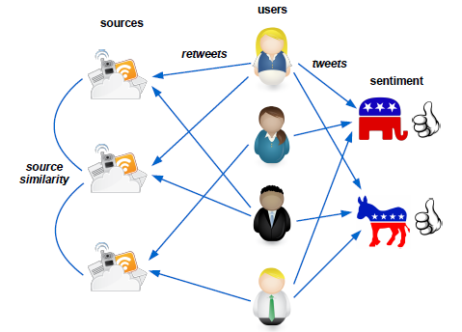

**شکل 7: ترکیب توییت‌ها و بازتوییت‌ها برای کمی­سازی گرایش سیاسی]10[**

روش پیشنهادی این پژوهش مبتنی بر یک تکنیک استنتاج است که شامل ویژگی­های زیر می­شود:

* مقیاس پذیر: به دانش صریح توپولوژی شبکه نیاز ندارد و در محدوده نرخ تحمیل شده توسط API توییتر کار می­کند.
* کارآمد: از نظر محاسباتی کارآمد است زیرا به عنوان یک مسئله بهینه سازی محدب فرموله شده است، و داده کارآمد[61] است زیرا زمان لازم برای جمع آوری داده­های کافی برای به دست آوردن نتایج خوب کوتاه است.
* شهودی: نمرات محاسبه‌شده تفسیر ساده‌ای از «میانگین‌سازی» دارند، به‌عنوان مثال، نمره میانگین تعداد توییت‌های مثبت/منفی است که هنگام بازتوییت کاربر هدف بیان می‌شود. نمونه­ای از این مورد در شکل 7 ارائه شده است.

براي ارزيابي و مطالعه عددي، تکنيک استنتاج روي 119 ميليون توييت انتخابات رياست جمهوري ايالات متحده سال 2012، به مدت هفت ماه در طول مبارزات انتخاباتي متحده، جمع آوري شده و اعمال شده است. طبق ادعای نویسندگان روش پیشنهادی در مقايسه با داده­های برچسب‌ گذاری شده به صورت دستي به دقت 94 درصد و همبستگي رتبه بالایی دست یافته است. بعد از مطالعه گرايش سياسي 1000 منبع[62] مکرر بازتوييت شده (بازتوییت شدن آنها توسط 230000 کاربر معمولي) و هشتگ­هاي استفاده شده توسط اين منابع، احساسات سياسي جمعيت توييتر و پويايي زماني قطبي شدن سياسي در زمان آشکار شدن رويدادها ارائه گردیده است. فعالیت­های اصلی انجام شده در این پژوهش شامل نحوه جمع آوری داده و شناسایی رویداد و همچنین ویژگی­های زبانی بکاررفته و نحوه ایجاد مجموعه داده طلایی به شرح زیر است:

* **نحوه جمع آوری داده:**

از 8 آوریل تا 10 نوامبر 2012، از API توییتر برای جمع آوری 119 میلیون توییت استفاده شده است. توییت­های جمع اوری شده حاوی هر یک از عبارات کلیدی زیر است: «اوباما»، «رمنی»، «باراک»، «میت»، «پل رایان»، «جو بایدن»، «ریاست جمهوری»، «گوپ»، «دمز»، «جمهوری خواه» و «دموکرات» (تطبیق رشته به حروف بزرگ و کوچک حساس نیست) در نظر گرفته شده است.

* **نحوه شناسایی رویداد:**
  + شناسایی 12 رویداد با بررسی سری زمانی تعداد توییت­ها
  + تعریف تاریخ یک رویداد:

شناسایی تاریخ شروع بر اساس دانش از رویداد (تاریخ شروع: زمان شروع مناظره ریاست جمهوری،

و تاریخ پایان: حداقل شدن تعداد توئیتها یا کمتر شدن از تاریخ شروع)

* + استخراج همه توییت‌ها در بازه زمانی مشخص شده
* **ابزارهای زبانی مورد استفاده:**
  + استفاده از یک بسته تحلیل احساسات مبتنی بر واژگان SentiStrength برای استخراج احساسات توییت
  + واژگان: کلمات توییت با فرکانس بالا در هر رویداد، و سپس حذف کلمات فاقد احساسات در زمینه انتخابات (یک طبقه بندی سه تایی (مثبت، منفی، خنثی))
* **نحوه ایجاد مجموعه داده طلایی:**
* مقایسه نمرات ارزیابی بر اساس روش یادگیری با مجموعه داده طلایی ایجاد شده توسط ارزیابی انسانی
* انتخاب 100 منبع تصادفی از 1000 منبع بازتوئیت محبوب (کسانی که در طول 12 رویداد بیشترین تعداد تجمعی را بازتوییت کردند)
* دسته بندی 100 منبع در سه دسته “L” (لیبرال، انتظار رای به Obama) ،” C” (محافظه کار، انتظار رای بهRomney) و N (بی طرف) توسط 12 ارزیاب انسانی با دانش کافی از سیاست آمریکا
* فرض: هر منبع به عنوان یک رای دهنده
* نمایش یک قضاوت برای هر منبع با پروفایل (شامل نام، توصیف، مکان و غیره) و 10 توییت تصادفی منتشر شده توسط او
* نمایش نتایج در بازه عددی (به جای باینری)

## تحلیل نویسنده مبتنی بر تحلیل متن و گراف

با توجه به اینکه روش­های ترکیبی مبتنی بر متن و گراف اجتماعی اطلاعات جامعتری از کاربر و روابط او ارائه می­دهند به همین دلیل در برخی پژوهش­ها از روش­های ترکیبی برای تحلیل نویسنده استفاده شده است.

به عنوان نمونه جمعیت شناسی کاربر مانند سن، جنسیت و منطقه سکونت نیز برای تجزیه و تحلیل کاربر درحوزه­های مختلف از جمله در حوزه گرایش­های سیاسی و در شبکه­های اجتماعی مانند توییتر ضروری است. زیرا تحلیل و انتشار مطلب از سوی کاربران به جمعیت شناسی کاربر نیز وابسته است. برخی مطالب جذاب و محبوب برای گروه سنی جوانان، اغلب برای استفاده افراد مسن ناخوشایند است. از آنجایی که اکثر کاربران توییتر اطلاعات جمعیتی خود را بیان نمی کنند، استخراج نظرات برای بخش­های جمعیت شناختی کاربر (مانند نوجوانان، بیست سالگی یا سی سالگی) دشوار است. تا کنون چندین رویکرد مبتنی بر متن برای استخراج اطلاعات جمعیت شناختی کاربر پیشنهاد شده است. با این حال، تنها چند پیشنهاد به سطح کافی برای استفاده عملی در مقیاس بزرگ و عملی برای انجام تخمین جمعیتی وجود دارد.

در ادامه به یکی از پژوهش­هایی که در این حوزه انجام شده به صورت دقیقتری پرداخته می­شود. در این خصوص مقاله ]11[ یک رویکرد کلی برای تخمین طیف گسترده­ای از اطلاعات جمعیت شناختی مانند سن، جنسیت، منطقه و سایر دسته­ها را مبتنی بر روش ترکیبی داده است. ضمن اینکه این روش کاربران دارای توییت های کم مانند دنبال کنندگان حساب های شرکتی را نیز شامل می­شود. برای حل این مشکلات، در این مقاله ترکیبی از یک روش مبتنی بر متن و یک روش مبتنی بر جامعه برای تخمین اطلاعات جمعیت‌شناختی پیشنهاد شده است. روش مبتنی بر متن، اطلاعات جمعیت‌شناسی کاربرانی را که توییت‌هایشان دارای ویژگی‌های متنی کافی است، تخمین می‌زند. برای سایر کاربران، روش مبتنی بر جامعه، فالوور/فالویی­هایی را که توییت‌هایشان حاوی ویژگی‌های متنی فراوانی است، تجزیه و تحلیل می‌کند. روش ترکیبی تقریباً همه کاربران را با استفاده حداکثری از پلتفرم توییتر، از جمله توییت­ها به عنوان اطلاعات متنی و دنبال کنندگان/فالوورها به عنوان اطلاعات جامعه، پوشش می­دهد. در روش مبتنی بر متن، عبارات مشخصه استفاده شده توسط هر بخش جمعیتی به طور خودکار بر اساس تجزیه و تحلیل زبانی و آماری با ردیابی محتوای تاریخچه توییت کاربران شناسایی می شود. به عنوان مثال، کاربرانی که توییت‌هایشان اغلب شامل عباراتی مانند «مدرسه»، «کلاس درس» و «امتحان» فرض می‌شود نوجوان و دانش‌آموز هستند.

در روش جامعه محور، اطلاعات جمعیت شناختی از روابط فالوور/ فالویی­های کاربران هدف برآورد می­شود. در روش پیشنهادی، سوگیری‌های مشخصه در بخش‌های جمعیتی کاربران از گروه‌های اجتماعی ساخته‌شده با خوشه‌بندی فالوور/ فالویی­های آن‌ها شناسایی می‌شوند. یک کاربر می‌تواند چندین گروه اجتماعی مانند دوستان محلی، همکاران و گروه‌های سرگرمی داشته باشد که اعضای هر گروه دارای اشتراکاتی مانند سن، جنسیت و جغرافیا هستند.

در این مقاله، یک روش ترکیبی مبتنی بر متن[63] و جامعه محور[64] برای تخمین جمعیت شناختی[65] کاربران توییتر پیشنهاد شده است. جامعه هدف کاربران ژاپنی توییتر هستند. با این حال، الگوریتم‌های روش‌های مبتنی بر متن[66] و جامعه محور[67] پیشنهادی برای هر زبانی قابل اجرا هستند.

آمار جمعیتی با ردیابی تاریخچه توییت و خوشه بندی فالوور/ فالویی­ها تخمین زده شده است. نتایج تجربی از 100.000 کاربر توییتر نشان می­دهد که روش ترکیبی پیشنهادی دقت روش مبتنی بر متن را بهبود می بخشد. روش پیشنهادی برای جمعیت‌های کاربران مختلف قابل اجرا است و حتی برای کاربرانی که به ندرت توییت می‌کنند نیز مناسب است.

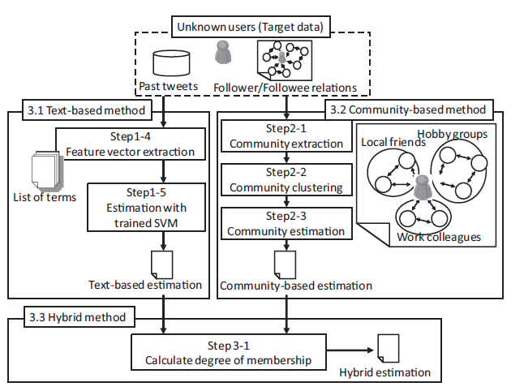

**شکل 8: مروری بر مرحله تخمین روش پیشنهادی]11[**

داده­های 100.000 کاربر توئیتر با استفاده از API آن استخراج شده است. روش ترکیبی پیشنهادی شامل یک مرحله آموزش (شکل 9) و یک مرحله تخمین (شکل 8) است. در مرحله آموزش، روش مبتنی بر متن، تاریخچه توییت کاربران شناخته شده را تجزیه و تحلیل می­کند، واژگان مشخصه را استخراج می­کند و SVM ها را با ویژگی­های اصطلاحات استفاده شده آموزش می دهد.

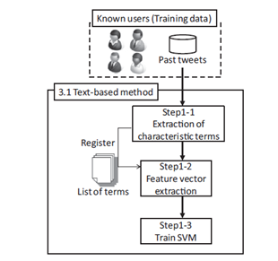

**شکل 9: مروری بر فاز آموزش روش پیشنهادی]11[**

در مرحله تخمین، روش مبتنی بر متن، جمعیت شناسی کاربران ناشناس را از تاریخچه توییت آنها تخمین می­زند. روش مبتنی بر جامعه روابط فالوور/فالویی کاربران ناشناس را تجزیه و تحلیل نموده، جوامع آنها را استخراج کرده و اطلاعات جمعیت شناسی جوامع را تخمین می­زند. روش ترکیبی میزان تعلق یا عضویت کاربران ناشناخته به جوامع خاص را محاسبه می­کند (شکل 10).

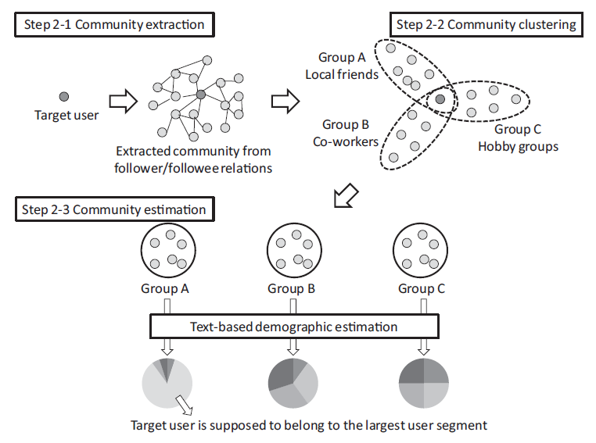

**شکل 10: مروری بر روش برآورد جمعیتی مبتنی بر جامعه]11[**

# جمع­بندی

تکنیک­های تحلیل نویسنده برای درک ترجیحات سیاسی مخاطبان شبکه­های اجتماعی آنلاین نظیر و سایر رسانه­های اجتماعی پرمخاطب قابل استفاده می­باشد. درک مخاطبان در شبکه­های اجتماعی به برنامه­ریزی استراتژی سیاسی کمک نموده و سوگیری را برای پیش بینی نتایج انتخابات تصحیح می­کند.

با توجه به اینکه رسانه­های اجتماعی توسط افراد برای به اشتراک گذاشتن نظرات و دیدگاه­های آنها استفاده می­شود، بنابراین نشانه­های قوی در مورد ترجیحات و ایدئولوژی­های سیاسی خود ارائه می­دهند. درک ترجیحات سیاسی کاربران از طریق تشخیص گرایش سیاسی آنها از جمله موضوعاتی است که در حوزه نشر ادعا و اخبار جعلی در فضای مجازی کاربرد دارد. در نظر گرفتن ایدئولوژی سیاسی به عنوان یک ویژگی روان­شناختی می‌تواند به مقامات دولتی و دولت‌های محلی کمک کند که در شرایط بحران سیاست‌های ارتباطی بهتری اتخاذ نموده و خرد سیاسی را بهبود بخشد.

با توجه به تاثیرگذاری بالای شبکه­های اجتماعی نظیر توییتر در جهت­دهی فضای سیاسی کشور، پرداختن به تکنیک­های تحلیل این فضا و فعالین آنها از اهمیت زیادی برخوردار است. در این خصوص تحلیل نویسنده از جمله تکنیک­های پرکاربرد و بروز است که می­تواند در اولویت فعالیت­های پژوهشی-توسعه­ای قرار گیرد.

با توجه به اینکه روشها و رویکردهای مطرح شده در این پژوهش برای هر شبکه اجتماعی دیگری از جمله شبکه­های اجتماعی بومی قابل بکارگیری است، می­توان از آنها در راستای تحلیل این شبکه­ها استفاده کرد. لازم به ذکر است که در این خصوص تکنیک­های مبتنی بر گراف با توجه به مستقل از زبان بودن می­توانند در الویت قرارگیرند. سایر تکنیک­ها از جمله تکنیک­های مبتنی بر متن و ترکیبی نیز در ادامه می­توانند با توجه به نیازمندی­های بومی و چالشهای و دغدغه­های موجود در زبان فارسی و همچنین ملاحظات بکارگیری این تکینک­ها برای دستیابی به نتایج بهینه­تر استفاده گردند.

# مراجع

[1] J.A. García-Díaz, R. Colomo-Palacios,R. Valencia-García,”Psychographic traits identification based on political ideology: An author analysis study on spanish politicians’ tweets posted in 2020”, Future Generation Computer Systems, vol. 130, pp.59-74, May 2022.

[2] D. Antonakaki, P. Fragopoulou, S. Ioannidis “A survey of Twitter research: Data model, graph structure, sentiment analysis and attacks”, Expert systems with applications, vol. 164, pp.114006, Feb 2021.

[3] N. Roy, “Authorship Analysis as a Text Classification or Clustering Problem,” 2019. [Online]. Available: https://towardsdatascience.com/authorship-analysis-asa-text-classification-or-clustering-problem312549d4a4c0.

[4] D. Preoţiuc-Pietro, Y. Liu, D. Hopkins, L. Ungar L, “Beyond binary labels: Political ideology prediction of Twitter users”, In Proceedings of the 55th annual meeting of the association for computational linguistics (volume 1: long papers), Jul 2017, pp. 729-740.

[5] J. Bevendorff and et al. , “Overview of pan 2022: Authorship verification, profiling irony and stereotype spreaders, and style change detection”, In International Conference of the Cross-Language Evaluation Forum for European Languages, pp. 382-394), Aug 2022. Cham: Springer International Publishing.

[6] F. Rangel, G.L. Peña-Sarracén, M.A. Chulvi-Ferriols, E. Fersini, P. Rosso, “Profiling hate speech spreaders on twitter task at PAN 2021”, In Proceedings of the Working Notes of CLEF 2021, Conference and Labs of the Evaluation Forum, Bucharest, Romania, September 21st to 24th, 2021 2021 Sep 24, pp. 1772-1789.

[7] Daelemans W and et al., “Overview of PAN 2019: bots and gender profiling, celebrity profiling, cross-domain authorship attribution and style change detection”, In Experimental IR Meets Multilinguality, Multimodality, and Interaction: 10th International Conference of the CLEF Association, CLEF 2019, Lugano, Switzerland, September 9–12, 2019, Proceedings 10 2019, pp. 402-416.

[8] M. Cha, H. Haddadi, F. Benevenuto, K. Gummadi, “Measuring user influence in twitter: The million follower fallacy”, In Proceedings of the international AAAI conference on web and social media, 2010 May 16, vol. 4, no. 1, pp. 10-17.

[9] K. Lerman and R. Ghosh, “Information contagion: An empirical study of the spread of news on digg and twitter social networks”, In Fourth international AAAI conference on weblogs and social media (pp. 90–97). URL: http://arxiv.org/abs/1003.2664. arXiv:1003.2664.

[10] F.M. Wong, C.W. Tan, S. Sen, M. Chiang, “ Quantifying political leaning from tweets, retweets, and retweeters”, IEEE transactions on knowledge and data engineering, vol. 28, no. 8, pp. 2158-72, , Apr 2016.

[11] K. Ikeda, G. Hattori, C. Ono, H. Asoh, T. Higashino, “Twitter user profiling based on text and community mining for market analysis”, Knowledge-Based Systems, vol. 51, no. 1, pp. 35-47, Oct 2013.



1. authorship analysis
2. Viral
3. درج کاراکتر «@» و سپس یک نام کاربری (به عنوان نمونه «سام@») برای ارجاع به یک کاربر خاص به‌ صورت صریح
4. Follower
5. Followee
6. hashtags
7. trends
8. retweets
9. mentions
10. replies
11. Spam
12. frequency
13. specificity
14. consistency
15. stability
16. topics
17. popular trends
18. trending topics
19. re-post
20. name-value
21. thematic subject
22. Basic
23. Sentiment Analysis
24. Social Graph
25. Threats
26. Sampling
27. Classification
28. Topic Analysis
29. Information Retrival
30. Natural Language Processing
31. https://towardsdatascience.com/authorship-analysis-as-a-text-classification-or-clustering-problem-312549d4a4c0
32. author attribution
33. author identification
34. author verification
35. author profiling
36. https://en.wikipedia.org/
37. Unigrams
38. Linguistic Inquiry and Word Count
39. Word2Vec Topics
40. Political Terms
41. Political words
42. Political Name Entity
43. Media Name Entity
44. word and sentence embeddings
45. Authorship Verification, Profiling Irony and Stereotype Spreaders, and Style
46. Profiling Hate Speech Spreaders on Twitter
47. Topics
48. Word Embeding
49. Online Social Network
50. Application Programming Interface
51. homophily
52. Weak Ties
53. impressions
54. Meta information
55. Degree of separations
56. six degrees of separation
57. small-world
58. Dunbar’s Number theory
59. Assortativity
60. Reciprocity
61. Data Efficent
62. منظور از منبع افراد است
63. text-based
64. Community-based
65. demographic
66. text-based
67. community-based